Krystyna  Mishchenko  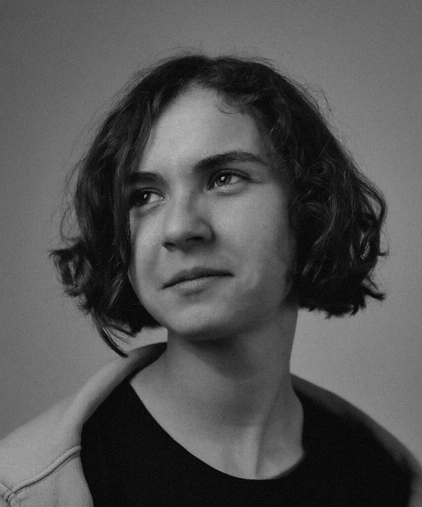  Личные данные  Место проживания  Хемниц, Саксония, Германия  Телефоны  DE +49 1575 3604617  UA +380 93 1324782  E-mail  m.krystyna.197@gmail.com  Языки  Украинский  родной  Русский  уровень носителя  Польский  коммуникативный, ориентировочно A2–B1 (самооценка)  Немецкий  B1, подтверждён сертификатом  Английский  начальный | Профессиональный профиль  Украинская художница, работающая в области современной художественной керамики, скульптуры, декоративно-прикладного и визуального искусства.  Художественная практика охватывает создание авторских скульптурных объектов, концептуальных и трансформируемых композиций, декоративной керамики, графики и живописи.  Основные направления творческого исследования — человеческая идентичность, индивидуальность, память, внутренние противоречия, свобода выбора и взаимодействие личности с окружающим миром.  Профессиональный опыт включает разработку художественных концепций, работу с различными керамическими материалами и декоративными техниками, организацию творческих процессов, координацию команды и преподавание керамики детям и взрослым.  Образование  Магистр, 2020–2022  Киевская государственная академия декоративного искусства и дизайна имени Михаила Бойчука, Киев, Украина.  Направление: изобразительное и декоративно-прикладное искусство, реставрация. Специализация: художественная керамика. Квалификация: художник декоративно-прикладного искусства.  Бакалавр, 2016–2020  Киевская государственная академия декоративного искусства и дизайна имени Михаила Бойчука, Киев, Украина.  Направление: изобразительное и декоративно-прикладное искусство. Специализация: художественная керамика.  Младший специалист, 2012–2016  Художественное училище, Харьков, Украина. Искусство; квалификация: художник-исполнитель, преподаватель.

Krystyna  Mishchenko  Художница-керамист | Скульптура | Визуальное искусство  Профессиональное членство  С августа 2022 — Ассоциация польских художников и дизайнеров (ZPAP), Варшава, Польша. | Опыт работы  11.2020–02.2022 | SAGA POTTERY  Художник-керамист  Разработка художественных решений, декоративное оформление керамических изделий, работа с формой, фактурой, глазурями и пигментами.  2018–2021 | PROCS  Художник-керамист  Разработка художественных и декоративных решений, организация рабочих процессов, координация команды, взаимодействие с партнёрами и поставщиками, участие в обучении сотрудников.  2020 | Studio Gozhar  Художник-керамист, преподаватель  Проведение занятий и мастер-классов по керамике для детей и взрослых, разработка учебных и творческих заданий, выполнение индивидуальных художественных заказов.  Художественные и профессиональные компетенции  • Авторская керамическая скульптура и объёмно-пространственная композиция.  • Концептуальные, модульные и трансформируемые художественные объекты.  • Ручная лепка, формовка, гравирование, работа с шамотными массами.  • Декорирование керамики, работа с ангобами, пигментами, глазурями, оксидами и стеклянными включениями.  • Академический рисунок, живопись, графика и декоративная композиция.  • Разработка художественных концепций и визуальных решений.  • Координация творческой команды и организация совместной работы.

